ПАСПОРТ
ПРАКТИЧЕСКОГО ЗАДАНИЯ ИНВАРИАНТНОЙ ЧАСТИ II УРОВНЯ
ЗАДАНИЕ 2.4
РАЗРАБОТАТЬ 3D МОДЕЛЬ ДЕТАЛИ, ОФОРМИТЬ ТЕХНОЛОГИЧЕСКУЮ ДОКУМЕНТАЦИЮ
Таблица 1 Актуализация задания

Специальности УГС МАШИНОСТРОЕНИЕ
15.02.08 Технология машиностроения, Приказ N 350 от 18 апреля 2014 г.
ОК 2. Организовывать собственную деятельность, выбирать типовые методы и способы выполнения профессиональных задач, оценивать их эффективность и качество.
ОК 4. Осуществлять поиск и использование информации, необходимой для эффективноговыполнения профессиональных задач, профессионального и личностного развития.
ОК 5. Использовать информационно-коммуникационные технологии в профессиональной деятельности.
ОК 9. Ориентироваться в условиях частой смены технологий в профессиональной деятельности
ПК 1.1. Использовать конструкторскую документацию при разработке технологических процессов изготовления деталей.
ПК 1.3. Составлять маршруты изготовления деталей и проектировать технологические операции.
ПК 1.5. Использовать системы автоматизированного проектирования технологических процессов обработки деталей.
ОП 01 Инженерная графика
ОП.02. Компьютерная графика
ОП.04. Материаловедение
ОП.05. Метрология, стандартизация и сертификация
ОП.06. Процессы формообразования и инструменты
ОП 08 Технология машиностроения
ОП.09. Технологическая оснастка
ПМ 01 Разработка технологических процессов изготовления деталей машин
ПМ 03 Участие во внедрении технологических процессов изготовления деталей машин и осуществление технического контроля

Таблица 2
Структура оценки задания

ЗАДАНИЕ 2.4. РАЗРАБОТАТЬ 3D МОДЕЛЬ ДЕТАЛИ, ОФОРМИТЬ ТЕХНОЛОГИЧЕСКУЮ ДОКУМЕНТАЦИЮ |  | Максимальный балл –  35 баллов
ЗАДАЧА 2.4.1. Внесите изменения в размер шпоночного паза – 4мм, заменив на 8мм. На основе измененного чертежа создайте 3D модель детали. |  | Максимальный балл –  10 баллов
 | Критерии оценки:
 | Изменения ширины шпоночного паза выполнены верно | 1
 | Обозначение размеров соответствует требованием ЕСКД | 1
 | 3d модель выполнена в масштабе 1:1 | 1
 | Верно выполнены отдельные элементы чертежа: линейные, угловые, диаметральные, фаски, радиусы, отверстия, резьбы | 6
 | Рациональное построение модели (построение модели с минимальным количеством контуров) | 1
 | Снятие баллов
 | Неверно выполнены или отсутствуют отдельные элементы чертежа | 0,5 (за каждый элемент)
ЗАДАЧА 2.4.2. Разработайте одну из операций механической обработки на станке с чпу технологического процесса изготовления детали и заполните операционную карту, карту эскиза. |  | Максимальный балл –  25 баллов
 | Операционная карта | Максимальный балл –  - баллов
 | В операционной карте заполнены все необходимые графы (кроме граф норм времени и режимов резания): разработчик, наименование детали, номер и наименование операции, материал, масса детали, профиль и размеры, обозначение программы, оборудование, СОЖ, количество листов | 1,5
 | В операционной карте указаны все необходимые виды переходов:  установить заготовку;  ввести управляющую программу;  выставить координаты нулевой точки;  технологические переходы;  снять заготовку. | 1
 | В тексте технологических переходов перечислены все обрабатываемые поверхности с указанием необходимых размеров | 5,3
 | В технологических переходах указаны необходимые параметры обработки (диаметр, ширина, глубина, длина резания, число проходов) на все обрабатываемые поверхности; (без указания режимов обработки) | 6
 | Выбор приспособления произведен в соответствии с видом обработки, формой, габаритными размерами, техническими требованиями, предъявляемыми к детали, а также типа производства | 1
 | Выбор материала, вида, конструкции, размеров режущего инструмента произведен в соответствии с видом обработки, размерами обрабатываемой поверхности, свойствами обрабатываемого материала, требуемой точностью обработки и величиной шероховатости поверхности | 2
 | Выбранный мерительный инструмент дает возможность провести измерения с  требуемой точностью | 1,2
 | Снятие баллов
 | В операционной карте заполнены не все необходимые графы (кроме граф норм времени и режимов резания): разработчик, наименование детали, номер и наименование операции, материал, масса детали, профиль и размеры, обозначение программы, оборудование, СОЖ, количество листов (10 граф), за 1 незаполненную графу - снятие 0,15 балла. | 0,15-1,5
 | В операционной карте указаны не все необходимые виды переходов; за отсутствие перехода снимается 0,2 балла. | 0,2-1
 | В тексте технологических переходов перечислены не все обрабатываемые поверхности с указанием необходимых размеров или обрабатываемые поверхности имеют не все необходимые размеры. Снятие 0,1 балла за 1 неуказанную (неверно указанную ) поверхность | 0,1 - 5,3
 | В технологических переходах не указаны (указаны неверно) необходимые параметры обработки (диаметр, ширина, глубина, длина резания, число проходов) на обрабатываемые поверхности. Снятие 0,6 балла за неуказанные (неверно указанные) параметры к 1 переходу. | 0,6- 6
 | Выбранный режущий инструмент не соответствует требованиям к обрабатываемой поверхности или инструмент не выбран (снятие 0,25 балла за 1 неверный выбор инструмента) | 0,25- 2,0
 | Выбранный мерительный инструмент не дает возможность провести измерения с требуемой точностью или инструмент не выбран) (снятие 0,4 балла за 1 инструмент) | 0,4-1,2
 | Карта эскизов | Максимальный балл – 7 баллов
 | На эскизе заготовка представлена в рабочем положении | 1
 | На эскизе условными обозначениями указаны технологические базы | 0,25
 | Карата эскизов соответствует требованиям ЕСТД | 0,5
 | Обрабатываемые поверхности выделены утолщенной линией. | 0,25
 | Указаны все необходимые размеры | 2,65
 | Технические требования содержат неуказанные предельные отклонения и размеры для справок | 2
 | Условным обозначениям показана шероховатость поверхностей (1 параметр) | 0,35
 | Снятие баллов
 | На эскизе указаны не все необходимые размеры; снятие 0,05 балла за 1 размер | 0,05-2,65
 | Технические требования не содержат неуказанные предельные отклонения и размеры для справок (снятие 1 балла за 1 пункт) | 1-2
 | Условным обозначениям не показана шероховатость поверхностей (1 параметр) | 0,35
Таблица 3
Материально-техническое обеспечение выполнения задания

Вид, выполняемой работы | Наличие прикладной компьютерной программы (наименование) | Наличие специального  оборудования  (наименование) | Наличие специального места выполнения задания  (учебный кабинет, лаборатория, иное)
Изменения чертежа детали | КОМПАС-3Dv17 | Персональные компьютеры на базе AMD X4 | Лаборатория автоматизированного проектирования технологических процессов и программирования систем ЧПУ
Создание 3D модель детали | КОМПАС-3Dv17 | Персональные компьютеры на базе AMD X4 | Лаборатория автоматизированного проектирования технологических процессов и программирования систем ЧПУ
Разработка одной из операций механической обработки детали и заполнение операционной карты, карты эскиза. | САПР Вертикаль 2014 | Персональные компьютеры на базе AMD X4 | Лаборатория автоматизированного проектирования технологических процессов и программирования систем ЧПУ

ИНВАРИАНТНАЯ ЧАСТЬ ПРАКТИЧЕСКОГО ЗАДАНИЯ II УРОВНЯ

ЗАДАНИЕ 2.4.
РАЗРАБОТАТЬ 3D МОДЕЛЬ ДЕТАЛИ, ОФОРМИТЬ ТЕХНОЛОГИЧЕСКУЮ ДОКУМЕНТАЦИЮ
Время, отводимое на выполнение задания - 1ч 30 мин (астрономический)
Максимальное количество баллов - 35 баллов.
ЗАДАЧА 2.4.1. Внесите изменения в размер шпоночного паза – 4мм, заменив на 8мм, на основе измененного чертежа создать 3D модель детали.
Условия выполнения задания:
- для выполнения задачи участнику Олимпиады предоставляется чертеж детали (Приложение 1 Чертеж детали);
- задание выполняется в лаборатории автоматизированного проектирования технологических процессов и программирования систем ЧПУ, оснащенной компьютерами на базе AMD X4;
- работа выполняется в программе КОМПАС-3Dv17 (либо иной, в которой работает участник);
- 3D-чертеж должен быть выполнен в масштабе 1:1;
- время, отводимое на выполнение задачи - 60 минут.
- максимальное количество баллов - 10 баллов.
- результат сохраните в папке Участника Олимпиады № в формате *.m3d (либо иной, в которой работает участник), и *.pdf в ПРИЛОЖЕНИЕ к Отчету о выполнении профессионального комплексного задания Олимпиады.
ЗАДАЧА 2.4.2. Разработать операцию механической обработки детали, заполнить операционную карту, карту эскиза.
Условия выполнения задания:
- для выполнения задачи участник Олимпиады использует чертеж и 3D модель детали, разработанные в ЗАДАЧЕ 2.4.1;
- для выполнения задачи участнику Олимпиады предоставляется технологический процесс изготовления детали (Приложение 2 Технологический процесс изготовления детали);
- задание выполняется в лаборатории автоматизированного проектирования технологических процессов и программирования систем ЧПУ., оснащенной компьютерами на базе AMD X4;
- работа выполняется в программе САПР ТП Вертикаль 2014 (либо иной, в которой работает участник);
- время, отводимое на выполнение задачи - 30 минут.
- максимальное количество баллов - 25 баллов.
- результат сохраните в папке Участника Олимпиады № в формате *.vtp (либо ином, в котором работает участник) и *.pdf , ПРИЛОЖЕНИЕ к Отчету о выполнении профессионального комплексного задания Олимпиады.

ПАСПОРТ ПРАКТИЧЕСКОГО ЗАДАНИЯ
ВАРИАТИВНОЙ ЧАСТИ II УРОВНЯ
ЗАДАНИЕ 2.5.
РАЗРАБОТАТЬ УПРАВЛЯЮЩУЮ ПРОГРАММУ ДЛЯ СТАНКА С ЧПУ

№ п/п | Характеристики ФГОС СПО | Характеристики профессионального стандарта (при наличии)
1 | 15.02.08 Технология машиностроения, Приказ N 350 от 18 апреля 2014 г. | Профессиональный стандарт Оператор-наладчик обрабатывающих центров с числовым программным управлением  Приказ Министерства труда и социальной защиты РФ от 4 августа 2014 г. N 530н
 | 1. Разработка технологических процессов изготовления деталей машин.  2. Участие во внедрении технологических процессов изготовления деталей машин и  осуществление технического контроля. | Уровень квалификации 2
 | ПК 1.1. Использовать конструкторскую документацию при разработке технологических процессов изготовления деталей.  ПК 1.4. Разрабатывать и внедрять управляющие программы обработки деталей.  ПК 1.5. Использовать системы автоматизированного проектирования технологических процессов обработки деталей.  ПК 3.2. Проводить контроль соответствия качества деталей требованиям технической  документации.  ПК 3.1. Участвовать в реализации технологического процесса по изготовлению деталей. | Наладка и подналадка обрабатывающих центров с программным управлением для обработки простых и средней сложности деталей;  Обработка простых и сложных деталей
ПМ 01 Разработка технологических процессов изготовления деталей машин,
ПМ 03 Участие во внедрении технологических процессов изготовления деталей машин и осуществление технического контроля

Таблица
Структура оценки задания
ЗАДАНИЕ 2.5. Разработать управляющую программу для станка с ЧПУ, по разработанной УП выполнить постпроцессирование. |  | Максимальный балл – 35 баллов
 | ЗАДАЧА 2.5.1. Составьте управляющую программу для операции из задания 2.4.2. | Максимальный балл – 17 баллов
 | Критерии оценки:
 | задача выполнена с использованием систем автоматизированного проектирования и программирования. | 15
 | постпроцессирование управляющей программы. | 7,5
 | визуализация обработки с имитацией удаления материала. | 7,5

ВАРИАТИВНАЯ ЧАСТЬ ПРАКТИЧЕСКОГО ЗАДАНИЯ II УРОВНЯ

ЗАДАНИЕ 2.5
РАЗРАБОТАТЬ УПРАВЛЯЮЩУЮ ПРОГРАММУ ДЛЯ СТАНКА С ЧПУ
Время, отводимое на выполнение задания – 1 час 45 мин. (астрономических)
Максимальное количество баллов - 35 баллов.
ЗАДАЧА 2.5.1. Составить управляющую программу для разработанной в задании 2.4.2 операции, выполнить постпроцессирование
Условия выполнения задания:
- для выполнения задачи участник Олимпиады использует 3D модель детали, разработанную в ЗАДАЧЕ № 4.1, информацию о технических характеристиках станка;
- задание выполняется в лаборатории автоматизированного проектирования технологических процессов и программирования систем ЧПУ, оснащенной компьютерами на базе AMD X4;
- задача выполняется в рабочем пространстве системы КОМПАС-3Dv17 с использованием элементов ее интерфейса, MasterCAM 2017, либо в иной программе;
- необходимо провести конвертацию управляющей программы в коды конкретной системы ЧПУ с помощью постпроцессора FANUC Series 0i;
- необходимо провести процесс визуализации фрезерной обработки в окне системы КОМПАС-3Dv17с имитацией удаления материала и контролем процесса обработки; MasterCAM 2017, либо в иной программе;
- время, отводимое на выполнение задачи – 1 час 30 минут.
- максимальное количество баллов - 35 баллов.

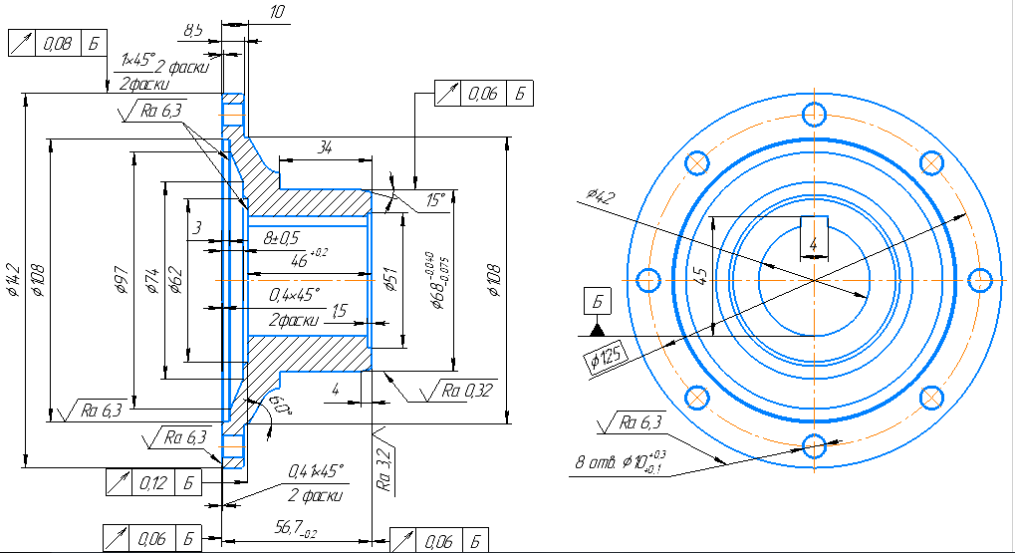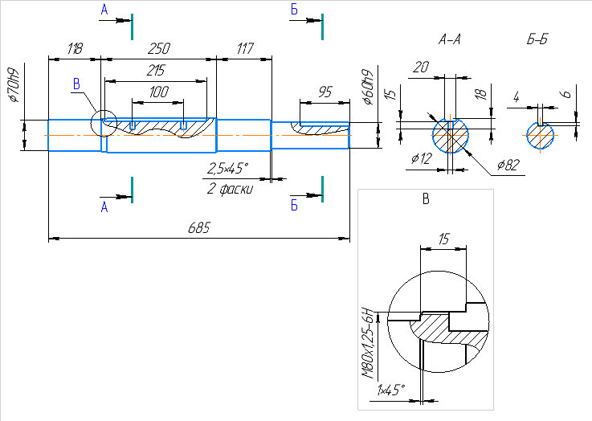
ВАРИАНТ 1
ВАРИАНТ 2

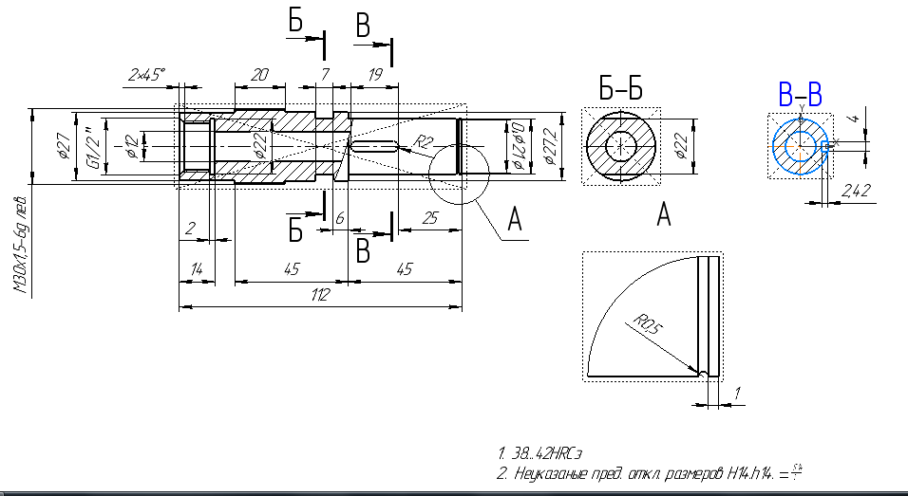
ВАРИАНТ 3

